 | УРЕДБА  О УСЛОВИМА И КРИТЕРИЈУМИМА УСКЛАЂЕНОСТИ РЕГИОНАЛНЕ ДРЖАВНЕ ПОМОЋИ  ("Сл. гласник РС", бр. 17/2025)

Прилог 1.
ПРИЈАВА ПОСЕБНИХ СЛУЧАЈЕВА ИНДИВИДУАЛНЕ РЕГИОНАЛНЕ ДРЖАВНЕ ПОМОЋИ ЗА УЛАГАЊЕ

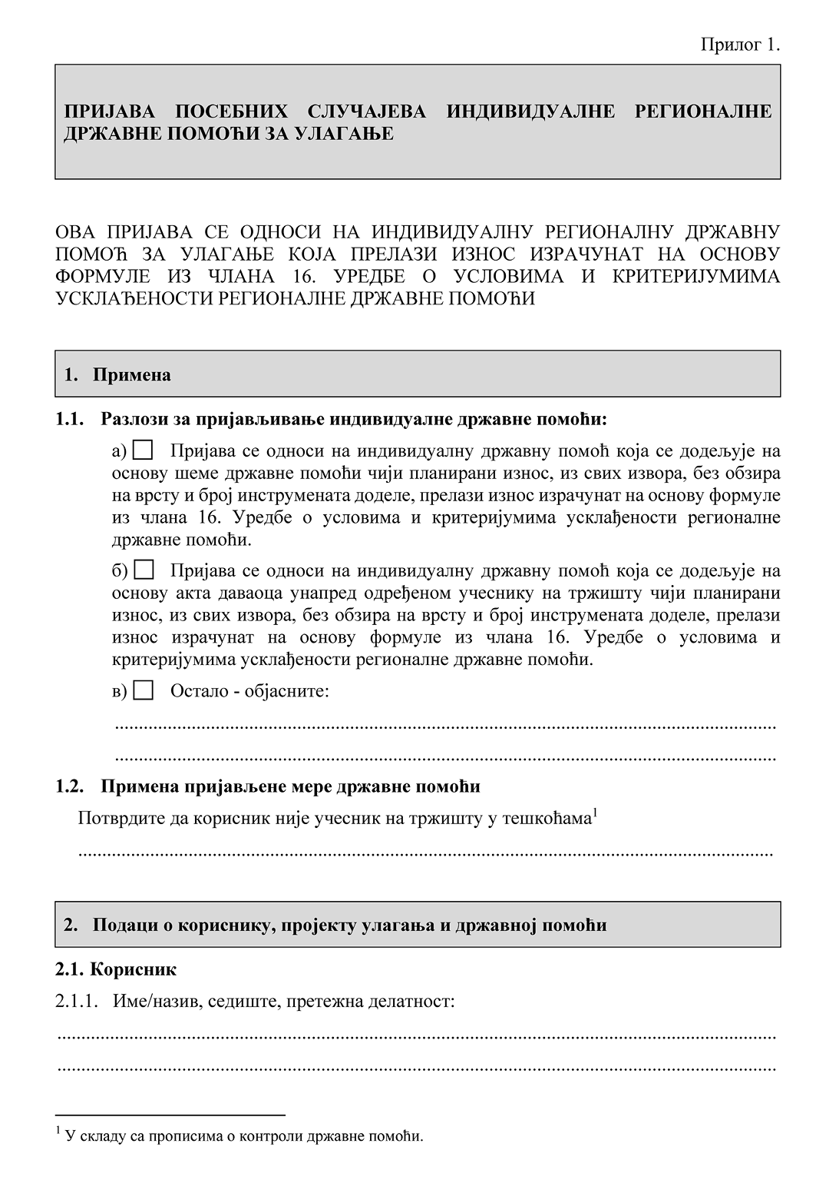
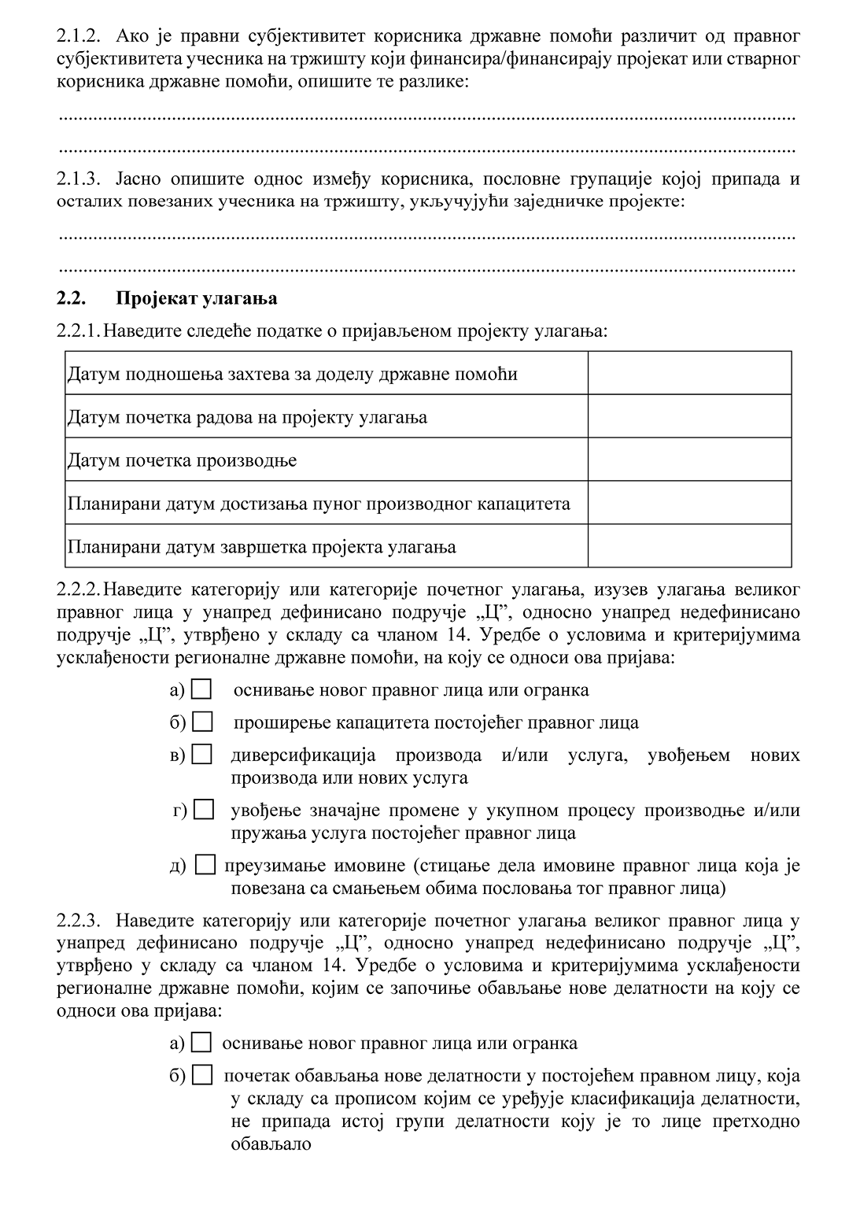
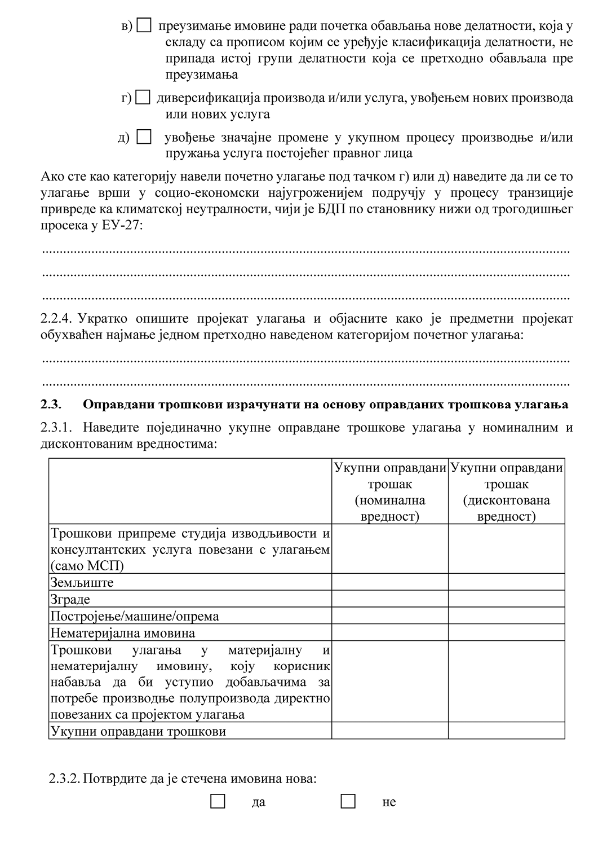
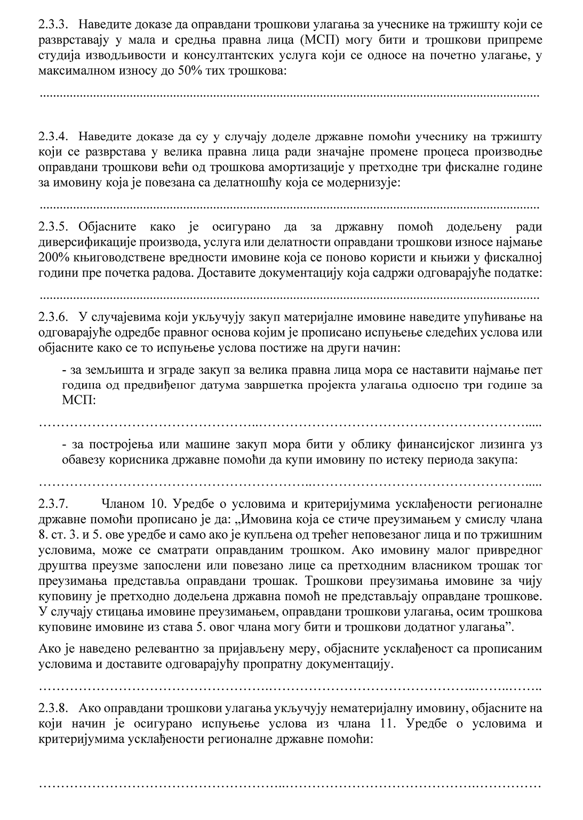
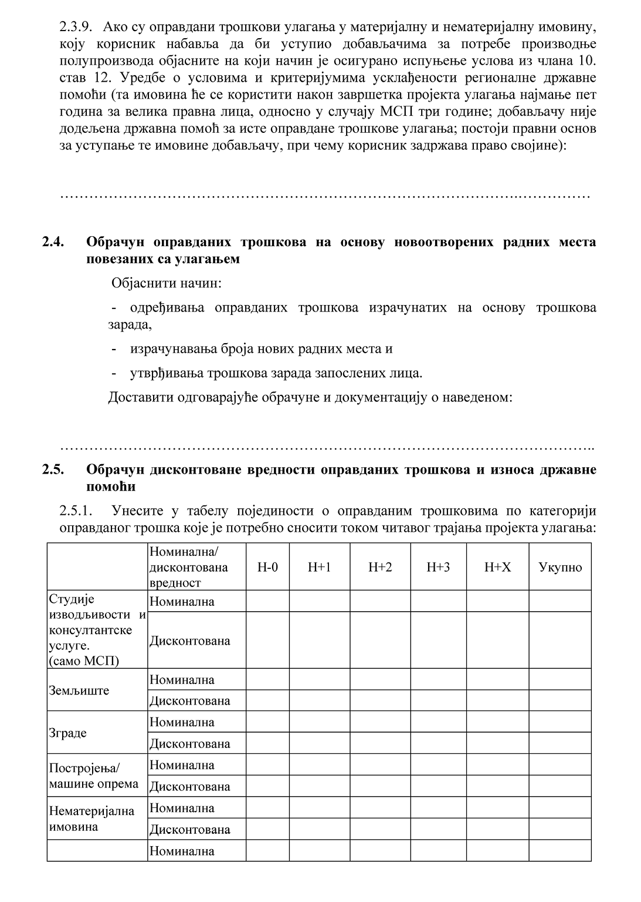
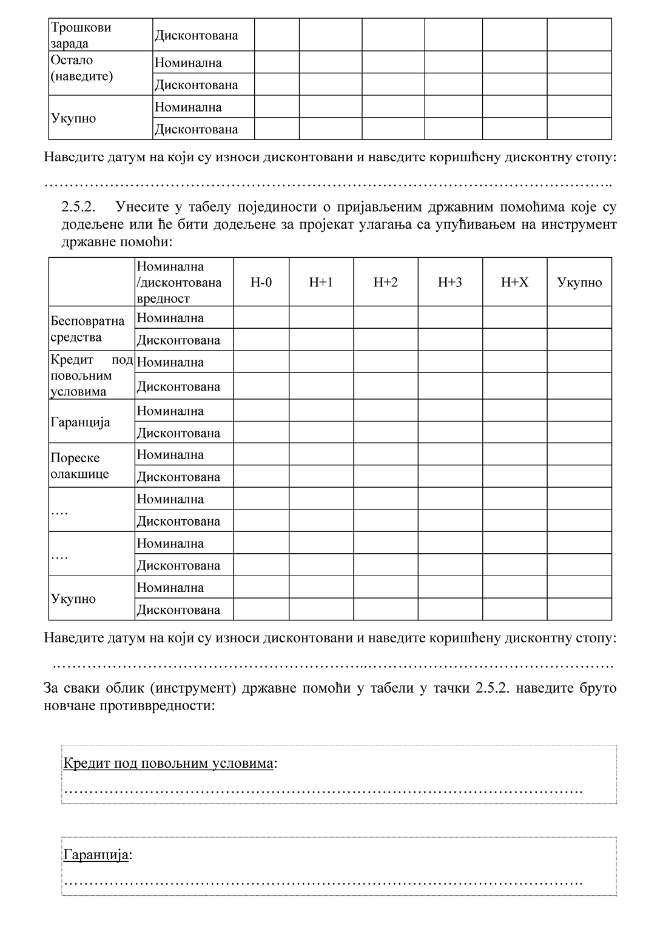
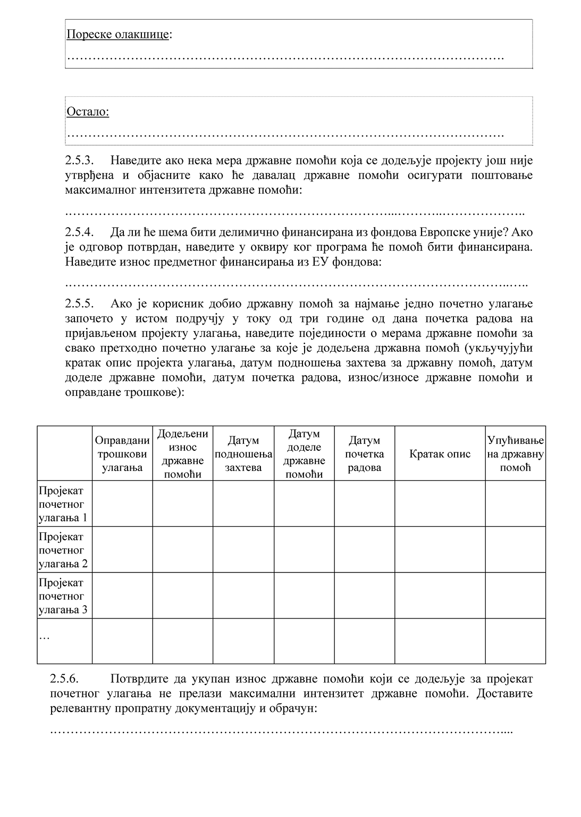
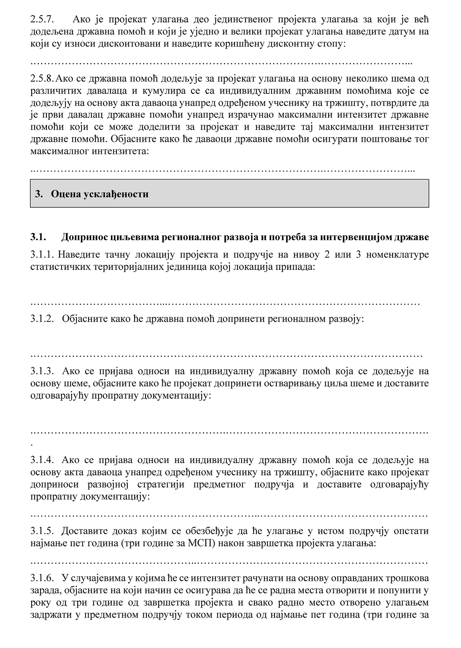
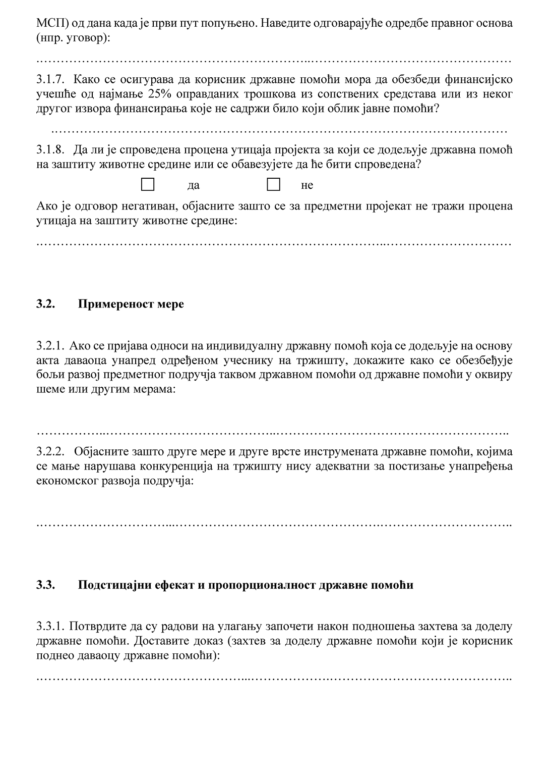
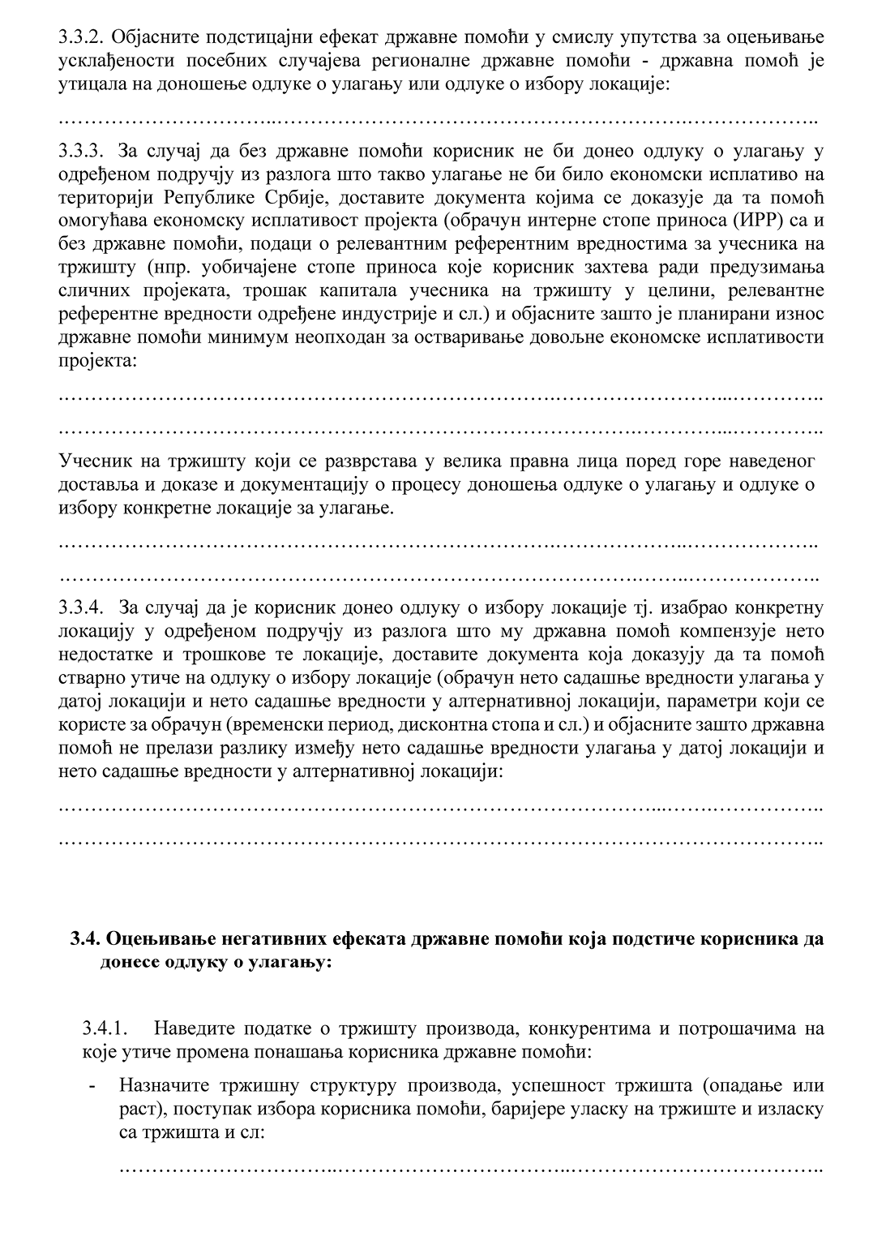
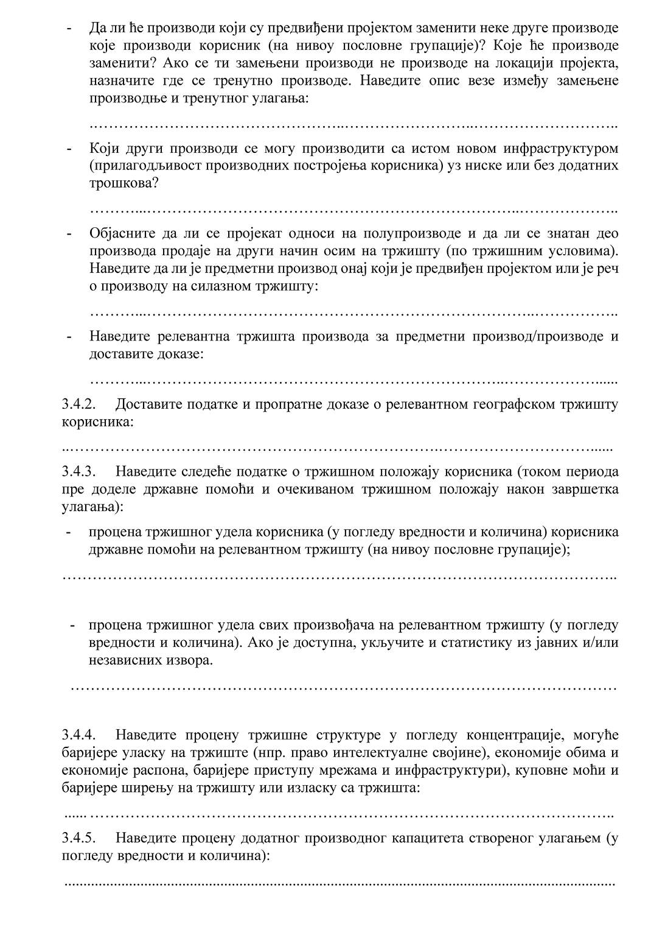
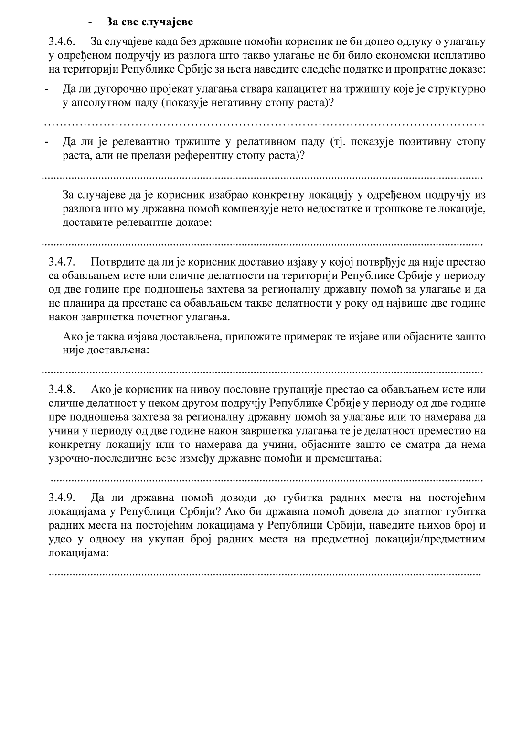
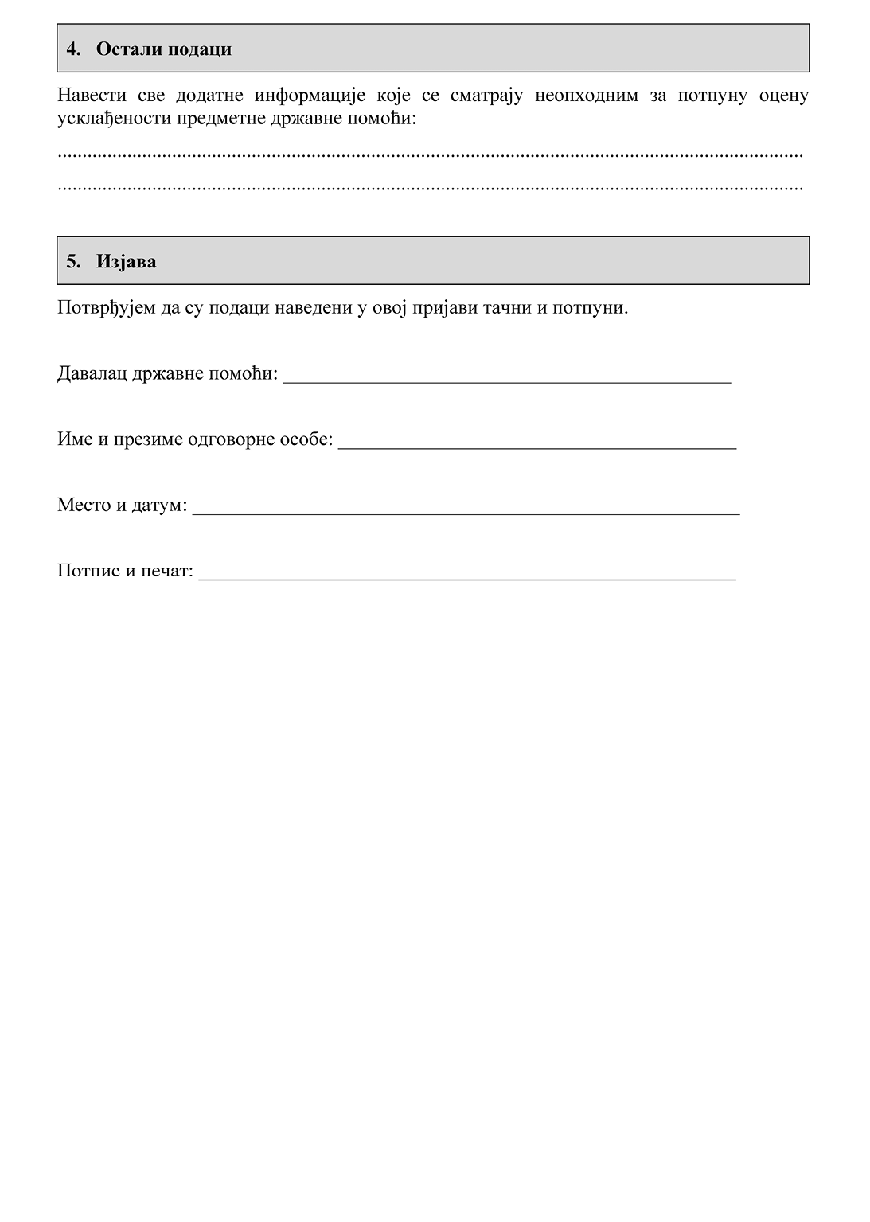

Прилог 2.
ПРИЈАВА ПОСЕБНИХ СЛУЧАЈЕВА РЕГИОНАЛНЕ ДРЖАВНЕ ПОМОЋИ ЗА УЛАГАЊЕ КОЈА СЕ ДОДЕЉУЈЕ НА ОСНОВУ ШЕМЕ

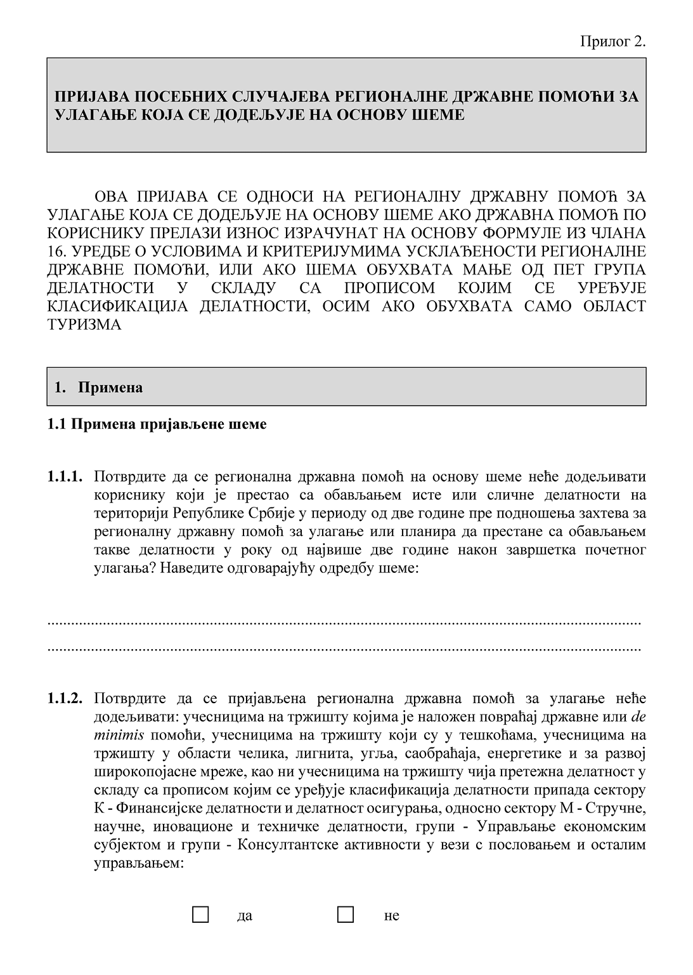
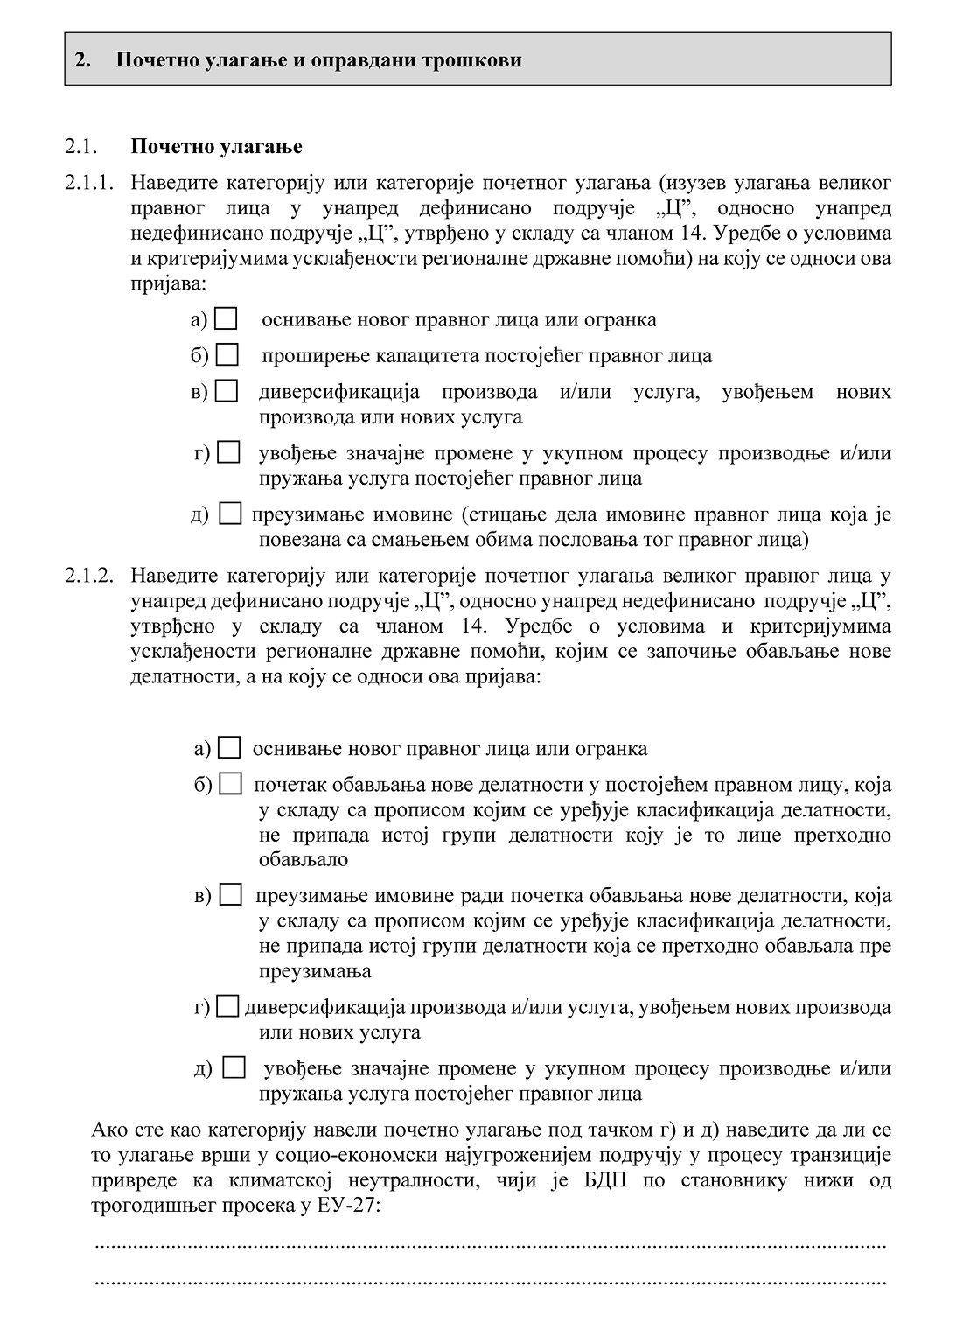
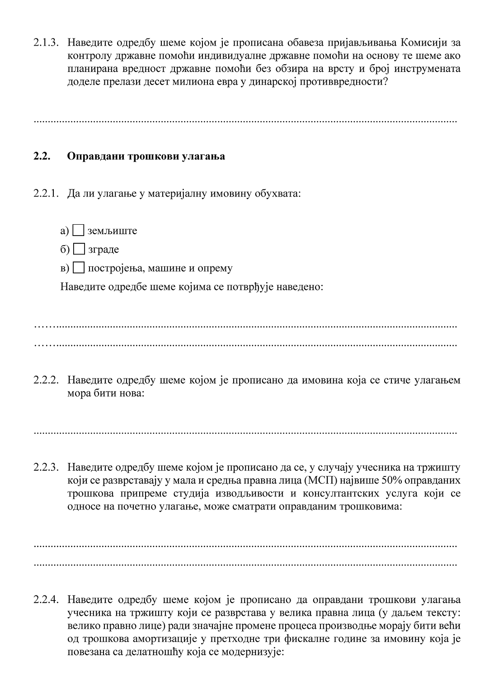
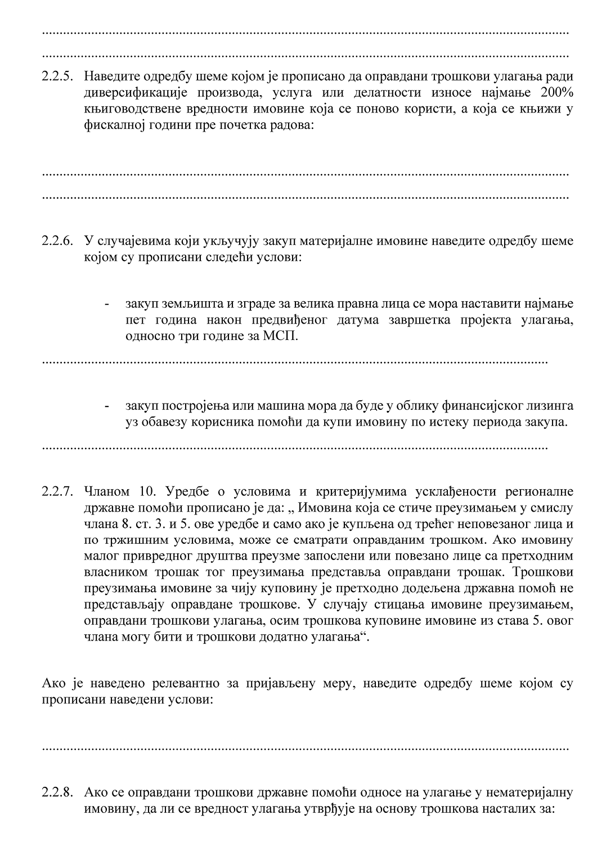
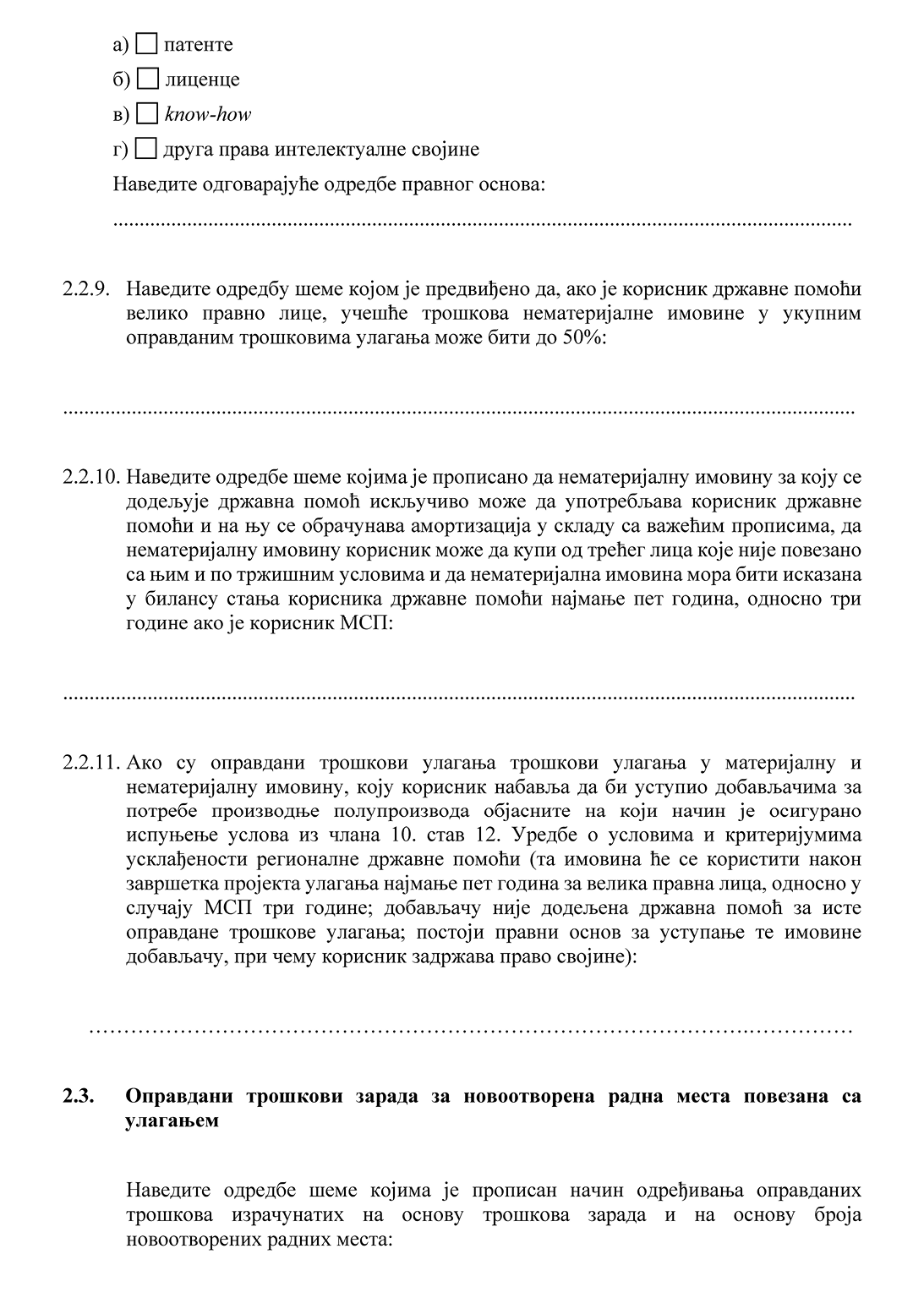
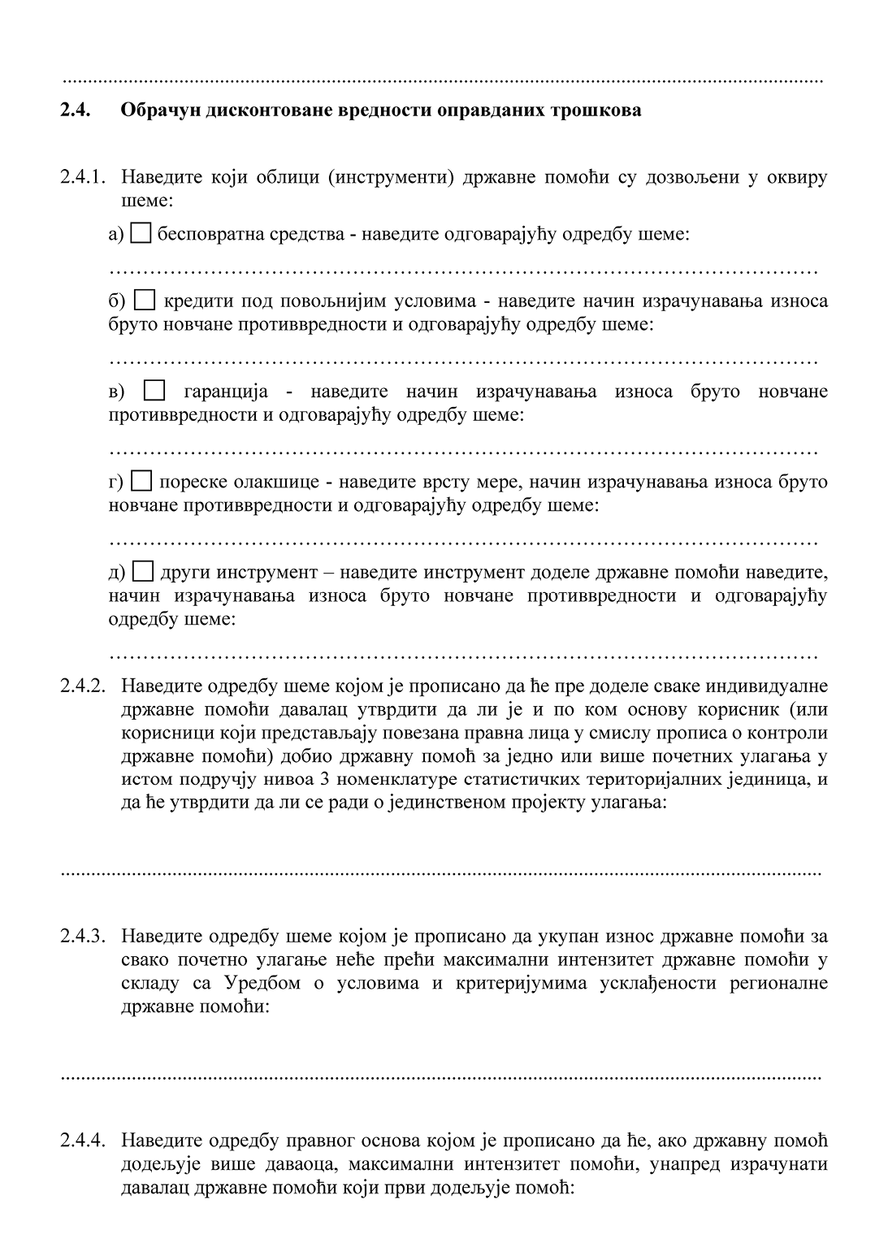
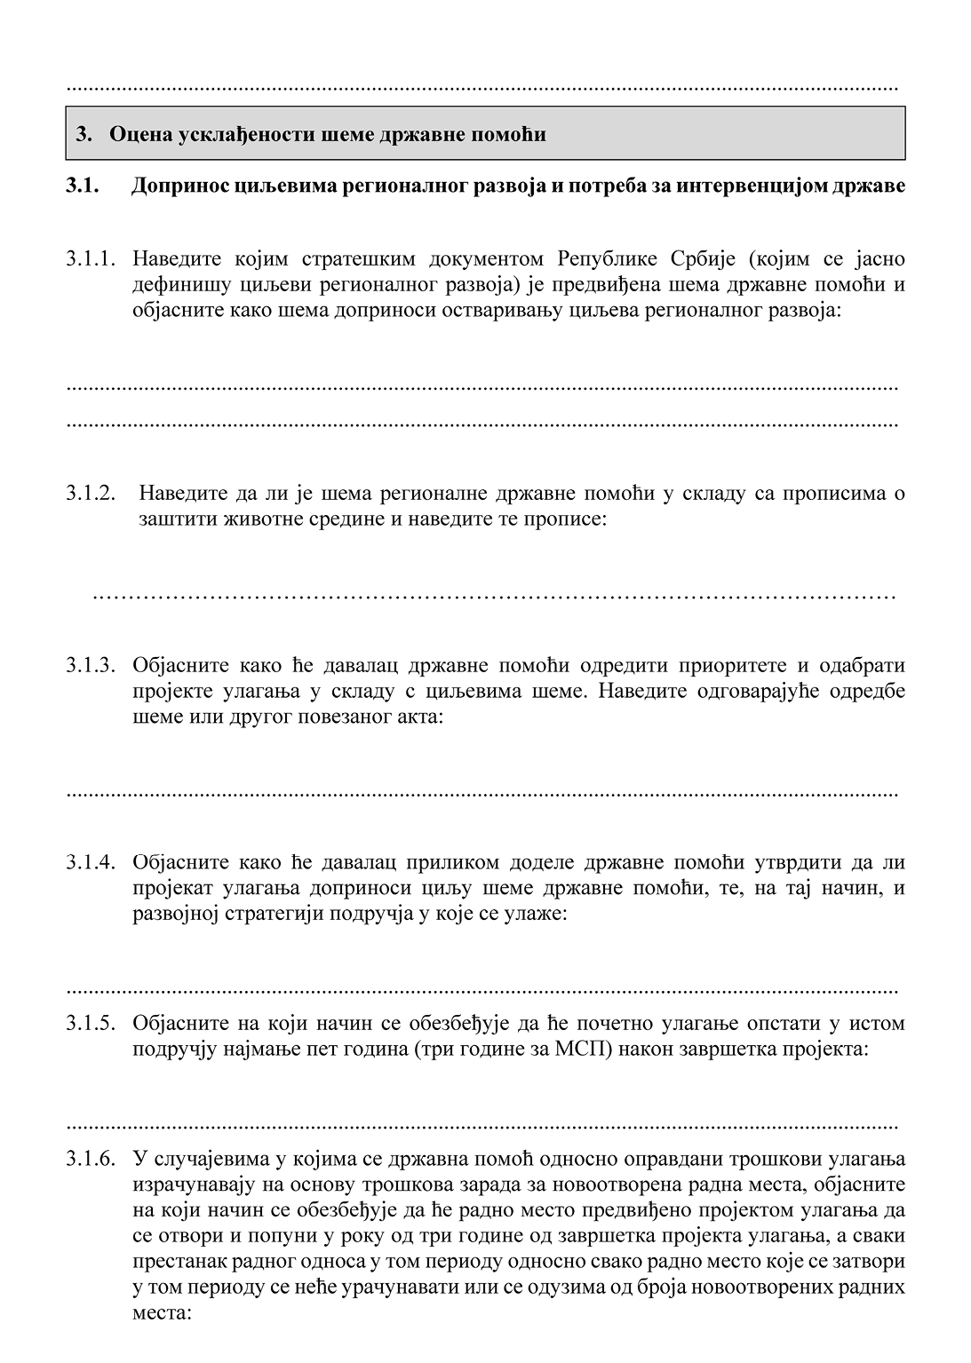
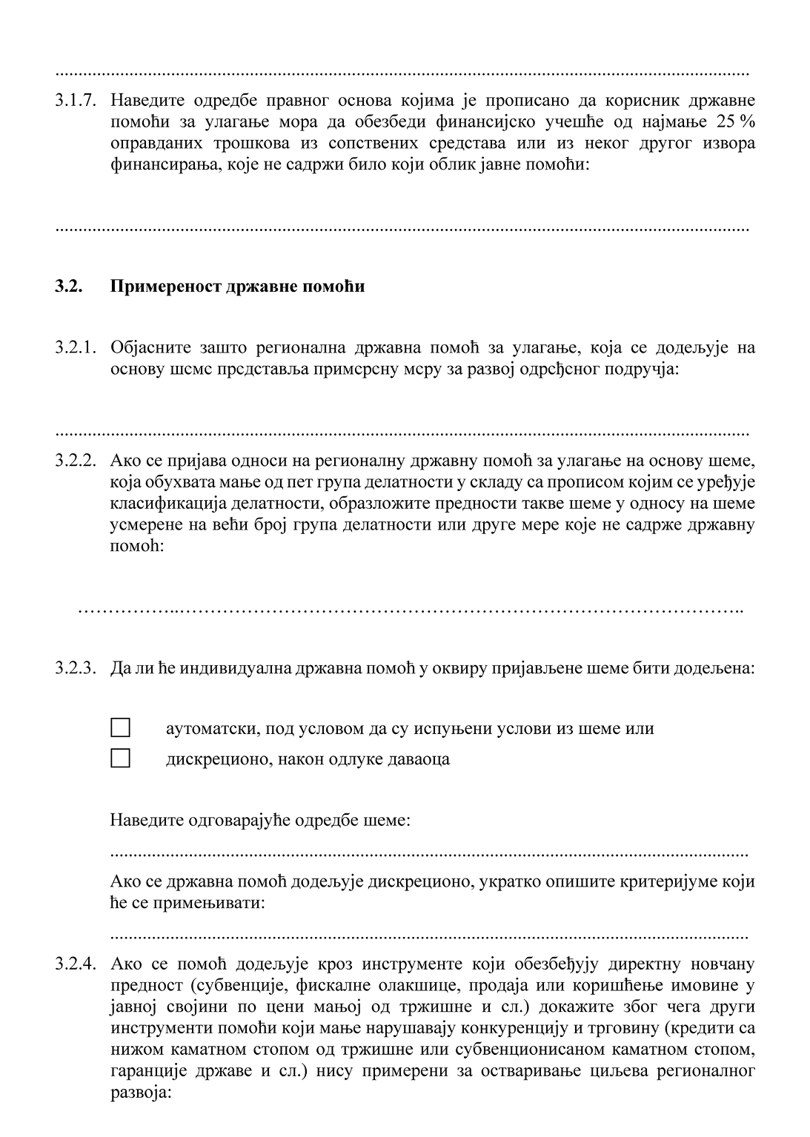
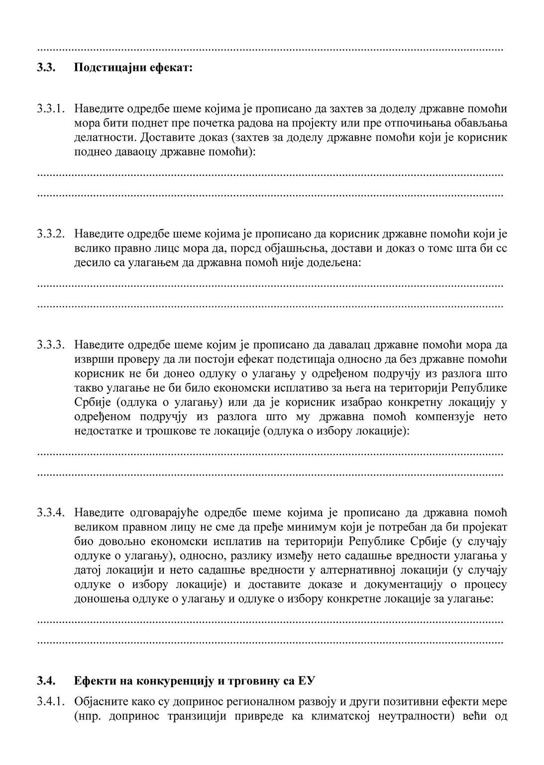
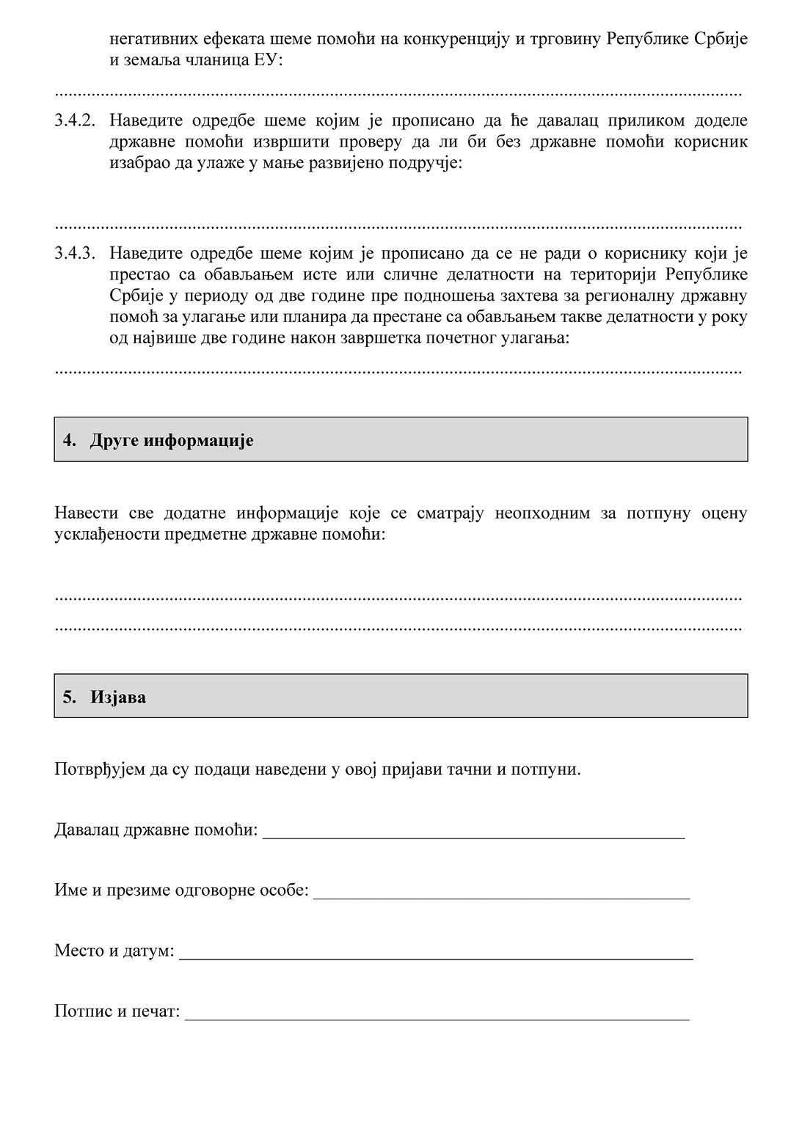

Прилог 3.
ПРИЈАВА ПОСЕБНИХ СЛУЧАЈЕВА РЕГИОНАЛНЕ ОПЕРАТИВНЕ ДРЖАВНЕ ПОМОЋИ

